Внеклассное мероприятие по математике для учащихся

5 класса "Решай! Смекай! Отгадывай!"

Условия игры:
- В игре участвует 5 класс, каждый играет за себя.
- Каждый учащийся представляет себя и эмблему (оценивается пятибалльной системой)
- Каждое задание оценивается: 3 баллами за полный ответ, 2 баллами за неполный ответ и 1 баллом за ответ, полученный с помощью болельщиков.
- На решение каждого задания отводится одна минута

Ход игры
На экране название игры (Слайд №1)
Напутствие (Слайд 2)
- Представление жюри, в которое могут войти и учителя, и учащиеся.
- Представление каждого учащегося.
- Ведущий знакомит участников и их болельщиков с правилами игры.
- Участники хором читают девиз игры (Слайд №3).
Ты нам, математика, даёшь
Для победы трудностей закалку.
Учится с тобою молодёжь
Развивать и волю, и смекалку!

Учащиеся отгадывают пословицу (Слайд №4)
Кто первый отгадает, тот начинает игру, затем поочередно каждый учащийся выбирает номер вопроса.
Вопросы.
1)Разгадайте математический фокус (Слайд №6)
- Задумай число.
- Умножь его на 2.
- К произведению прибавь 3.
- Полученную сумму умножь на 4.
- От полученного произведения вычесть 12.
- Полученную разность разделить на задуманное число.
Почему у всех получится 8?
Ответ: ((2а+3)4-12):а =(8а+12-12):а=8а: а=8
2) “Хитрый садовник” (Слайд №7)
Однажды пришли к садовнику ребята и спрашивают: “Дедушка, сколько в твоем саду деревьев?”
Улыбнулся садовник и ответил: “Половина всех моих деревьев – яблони, четвертая часть – сливы, седьмая часть – груши и, кроме того, есть ещё 3 тополя”
Стали ребята считать, сколько же у садовника в саду всех деревьев, да так и не сосчитали. Может быть, вы сосчитаете?
Ответ: 28 деревьев.
3) “Будильник” (Слайд №8)
Мальчик лёг спать в 7 часов вечера, поставив будильник так, чтобы он прозвенел в 9 часов утра. Сколько времени проспит мальчик?
Ответ: 2 часа.
4) “Сколько чисел?” (Слайд №9)
У скольких двузначных чисел сумма цифр равна 10 ?
Ответ: У 9 чисел: 19,28,37,46,91,82,73,64,55.
“Любопытная пауза 1 ” (Слайд №27)
Древнегреческий философ- идеалист Платон (427-347) справедливо считал, что математику должен знать каждый, кто хочет заниматься философией. При входе в его академию он сделал надпись: “Не знающий геометрии, сюда да не входит!”

5) “Весы” (Слайд №10)
На одну чашу весов положен брусок мыла, на другую-3/4 такого же бруска и ещё 3/4кг. Весы в равновесии. Сколько весит целый брусок мыла?
Ответ: 3 килограмма.
6) “Замок с секретом” (Слайд №11)
Перед вами замок с секретом. Если вы поставите стрелки на нужные буквы, то
получите ключевое слово и замок откроется. Какое это слово?
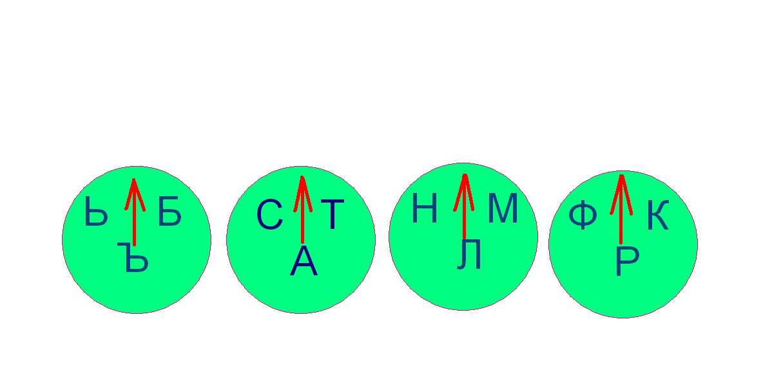Ответ: Банк
7) “Половина” (Слайд №12)
Половина от половины числа равна половине. Какое это число?
Ответ: 2
8)“Блиц” (Слайд №13)
- Кирпич весит 2 кг и полкирпича. Сколько весит один кирпич?
- На берёзе 16 сучков, на каждом сучке по 10 веток, на каждой ветке по 4 яблока. Сколько яблок всего?
- У семерых братьев по одной сестре. Сколько всех детей в семье?
Ответ: 3 кг; яблок нет; 8 детей.
“Любопытная пауза 2” (Слайд №28)
Впервые математическую теорию музыки открыл Пифагор.
Утвердив музыку как точную науку, Пифагор применил найденные им законы гармонических отношений ко всем феноменам Природы, пойдя настолько далеко, что установил при этом гармонические отношения между планетами, созвездиями и элементами.
9) “Треугольник” (Слайд №14)
Чему равен периметр треугольника со сторонами 18 см, 17 см, 35 см ?
Ответ: такого треугольника нет.
10) “Дальше...” (Слайд №15)
Какими должны быть два следующих числа в последовательности:
10, 8, 11, 9, 12, 10, 13,…
Ответ: 11,14.
Физкультминутка
11)“Делимость” (Слайд №17)
Делится ли число 11· 21 · 31 · 41 · 51 – 1 на 10?
Ответ: да.
12) “Измерь” (Слайд №18)
Как, не имея никаких измерительных средств отмерить 50 см от шнура, длина которого 2/3 метра?
Ответ: шнур согнуть пополам; половину получившегося шнура согнуть ещё раз пополам; первая половинка и получившаяся вторая дадут 50 см.
(лучше продемонстрировать)
“Любопытная пауза 3 ” (Слайд №29)
Именем известной вычислительницы француженки Гортензии Лекот (1723-1788) назван цветок гортензия, привезённый ею из Индии.
13) “Семёрочка” (Слайд №19)
Сколько раз встречается цифра 7 при записи чисел от 1 до 100?
Ответ: 20 раз.
14) “Блиц” (Слайд №20)
- Сколько месяцев в году содержат 30 дней?
- У меня две монеты на общую сумму 15 копеек. Одна из них не пятак. Что это за монеты?
- 5 землекопов за 5 часов выкапывают 5 м канавы. Сколько землекопов за 100 часов выкопают 100 м канавы?
Ответ: 11 месяцев; 10 и 5 копеек; 5 землекопов.
15) “Дымок” (Слайд №21)
Электропоезд идёт с востока на запад со скоростью 60 км/ч. В том же направлении - с востока на запад- дует ветер, но со скоростью 50 км/ч. В какую сторону отклоняется дым поезда?
Ответ: у электропоезда нет дыма.
16) “Дюжина” (Слайд №22)
Две дюжины умножили на 3 дюжины. Сколько всего дюжин получилось?
Ответ: 72 дюжины. (2•12)• (3•12)=(2•12•3) •12=72•12
“ Математическая пауза ” (Слайд №26)
- Запиши дату дня своего рождения.
- Записанное число удвой.
- Новый результат умножь на 10.
- К полученному произведению прибавь 73.
- Всю эту сумму умножь на 5.
- К произведению прибавь номер месяца своего рождения и результат сообщи ведущему.
Ведущий вычитает из этой суммы 365 и сообщает число и месяц участника игры: первые две цифры – число, а вторые две цифры – месяц.
17) “Чёрный ящик” (Слайд №23)
Число 1001 называется числом Шахерезады. Что лежит в “чёрном ящике”?
Ответ: книга “Сказки. Тысяча и одна ночь”
18) “Блиц” (Слайд №24)
- На руках 10 пальцев. Сколько пальцев на 10 руках?
- Чему равен НОД двух чисел, если НОК равно произведению данных чисел?
- Хозяйка несла корзину яиц. А дно упало. Сколько яиц осталось?
Ответ: 50 пальцев; 1; нисколько.
19) “Дроби” (Слайд №25)
В древней Руси основными дробями были:
1/2- “половина” или “пол”;
1/3- “треть”;
1/6- “полтрети”. А как называли люди в то время дробь 1/24?
Ответ: пол-пол-полтрети. Вообще, все народы дроби называли ломаным числом.
“Любопытная пауза 4 ” (Слайд №30)
- Гениальный математик Эварист Галуа (1811- 1832) был убит на дуэли.
За пять лет до гибели Пушкина сходная смерть на дуэли унесла молодого француза — Эвариста Галуа. Его мало кто знал. К 20 годам он успел только поступить в Высшую Нормальную школу (это педагогический университет в Париже), но был исключен оттуда в числе прочих “бунтарей” в революционном 1830 году. Казалось, что вскоре о Галуа забудут, как о многих других несостоявшихся революционерах. Но позднее выяснилось, что Галуа успел состояться как математик — да такой, каких Франция не рождала со времен Декарта. Поэтому имя юного француза стоит в одном ряду с именами таких богатырей-патриархов, как Эйлер или Гаусс.
В конце игры: (Слайд №31)
- подведение итогов.

Литература:
- Галкин Е.В. Нестандартные задачи по математике.- Чел.: «Взгляд», 2005г.
- Щербакова Ю.В., Гераськина И.Ю. Занимательная математика на уроках и внеклассных мероприятиях 5-8классы. – М.: Издательство «Глобус» 2010 г.
- Фарков А.В. Математические кружки в школе. 5-8 классы.- М.: Айрис-пресс, 2005г.
- Шарыгин И.Ф., Шевкин А.В. Математика. Задачи на смекалку 5-6 классы.- М.: «Просвещение», 2000г.
- Журналы «Математика в школе» 2010 № 4, 6.

